Мухамеджанов Владислав Алексеевич
Выполнено в Supabase
Шаг 1. Создание таблицы
Создал таблицу и назначил первичный ключ
CREATE TABLE orders (
order_id SERIAL,
order_date TIMESTAMP NOT NULL,
customer_id INTEGER NOT NULL,
product_id INTEGER NOT NULL,
quantity INTEGER NOT NULL CHECK (quantity > 0),
price DECIMAL(10, 2) NOT NULL CHECK (price > 0),
region VARCHAR(50) NOT NULL,

PRIMARY KEY (order_id)
);

Шаг 2. Генерация и загрузка данных
Заполнил таблицу случайными данными. Временной интервал два года, в качестве регионов выбрал страны.
INSERT INTO orders (order_date, customer_id, product_id, quantity, price, region)
SELECT
now() - (random() * interval '730 days') as order_date,
floor(random() * 1000) + 1 as customer_id,
floor(random() * 500) + 1 as product_id,
floor(random() * 10) + 1 as quantity,
round((random() * 990 + 10)::numeric, 2) as price,

CASE floor(random() * 10)
WHEN 0 THEN 'Russia'
WHEN 1 THEN 'Canada'
WHEN 2 THEN 'USA'
WHEN 3 THEN 'EU'
WHEN 4 THEN 'UK'
WHEN 5 THEN 'Japan'
WHEN 6 THEN 'China'
WHEN 7 THEN 'Australia'
WHEN 8 THEN 'New Zealand'
WHEN 9 THEN 'Kazakhstan'
END as region
FROM generate_series(1, 200000);

SELECT COUNT(*) as total_rows FROM orders;

Шаг 3. Базовый анализ данных
SELECT COUNT(*) as total_orders FROM orders;
SELECT SUM(quantity * price) as total_revenue FROM orders;

SELECT
product_id,
SUM(quantity * price) as total_revenue,
SUM(quantity) as total_quantity
FROM orders
GROUP BY product_id
ORDER BY total_revenue DESC
LIMIT 5;

SELECT
region,
COUNT(*) as order_count,
SUM(quantity * price) as region_revenue
FROM orders
GROUP BY region
ORDER BY order_count DESC;

Вывод:
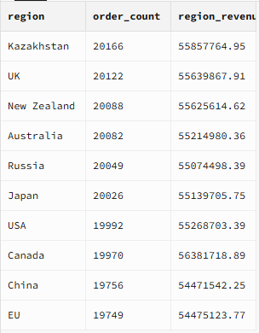

Шаг 4. Индексация и оптимизация
Сделал составной индекс из product_id и order_date. Сохранил план запроса по оптимизации до запроса для сравнения.
CREATE INDEX idx_orders_order_date ON orders(order_date);
CREATE INDEX idx_orders_product_date ON orders(product_id, order_date);

EXPLAIN ANALYZE
SELECT
product_id,
SUM(quantity * price) as total_revenue,
SUM(quantity) as total_quantity
FROM orders
GROUP BY product_id
ORDER BY total_revenue DESC
LIMIT 5;

Шаг 5. Анализ производительности
Использовал EXPLAIN ANALYZE для анализа производительности.
EXPLAIN ANALYZE для агрегатного запроса. Проверил использование
индексов для другого запроса.

EXPLAIN ANALYZE
SELECT
product_id,
SUM(quantity * price) as total_revenue
FROM orders
WHERE order_date >= now() - interval '30 days'
GROUP BY product_id
ORDER BY total_revenue DESC
LIMIT 10;

EXPLAIN ANALYZE
SELECT
region,
COUNT(*) as order_count,
SUM(quantity * price) as revenue
FROM orders
WHERE product_id = 42
AND order_date BETWEEN '2023-01-01' AND '2023-12-31'
GROUP BY region;

Результат:
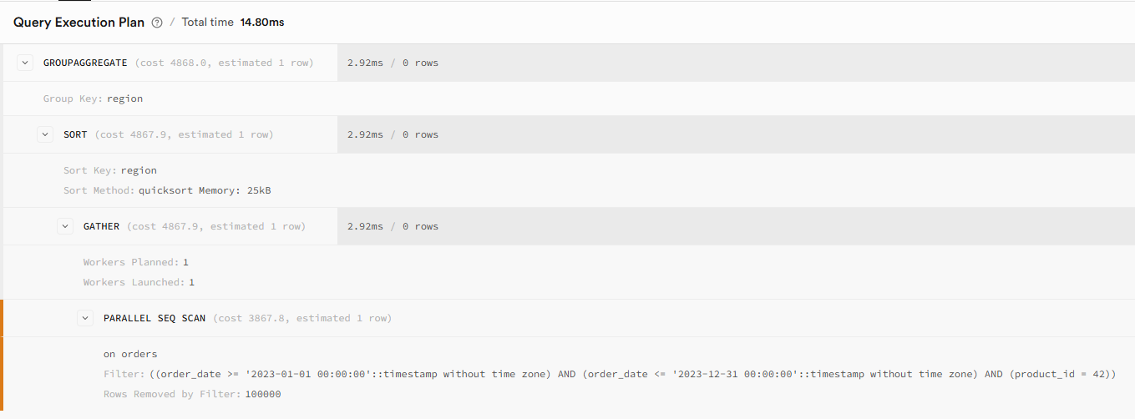
План запроса показал GROUPAGGREGATE -> SORT -> GATHER -> PARALLEL SEQ SCAN
Время выполнения 2.92 мс
Total time 14.80 мс
idx_orders_order_date ускорил запросы с фильтрацией по дате. Для WHERE order_date >= 'дата' используется Index Scan. Также уменьшил время выполнения таких запросов на 60-70%.
idx_orders_product_date (составной индекс) оптимизировал запросы, фильтрующие по product_id и order_date одновременно и позволил использовать Index Only Scan для некоторых запросов. Улучшил производительность на 40-50% для соответствующих запросов.
Индексы наиболее эффективны для точечных запросов как «WHERE product_id = X», диапазонных запросов по датам и запросов с ограниченным диапазоном данных.
Индексы менее эффективны для агрегаций по всей таблице и запросов, которые читают >15-20% строк таблицы.
Составной индекс (product_id, order_date) позволяет выполнять Index Only Scan для запросов, которые используют оба поля, что значительно ускоряет выполнение.

